音乐播放器
详细设计说明书

归档记录
版本 | 日期 | 作者 | 修改类型
V1.0 | 2014-10-13 | 张雷 | Modified
V1.1 | 2014-10-18 | 张雷 | Final

参考资料

参考资料 | 描述

目录
目录 3
1 概述 5
1.1 背景 5
1. 2 目的 5
2数据结构分析与设计 6
2.1实体类 6
2.1.1Song类 6
2.1.2Singer类 6
2.1.3Album类 6
3 模块设计总述 7
3.1音乐的播放 7
3.2音乐播放模式 7
3.3外接设备的插入/拔出的播放响应 7
3.4新进来电与来电挂断的播放响应 7
3.5桌面小插件 7
3.6登录与注册 7
3.7音乐列表和排序 8
3.8音乐的扫描 8
4 结构设计 9
4.1 类图 9
4.1.1 数据库抽象 9
4.1.2 Activity类图 10
4.1.3 Model 类图 11
4.2 时序图 12
4.2.1 桌面播放 12
4.2.3 音乐扫描 13
4.2.4 播放模式 14
4.2.5 来电/去电 15
4.2.6 播放 16
5 UI设计 18
5.1音乐播放 18
音乐播放 18
播放列表 19
5.2 桌面插件 20
5.3 登录与注册 21
登录 21
注册 24
5.4 音乐列表 25
所有歌曲 25
所有歌手 29
所有专辑 31
我喜欢的 33
歌曲信息 34
5.5 启动界面 36
5.6 主界面 37
5.7 音乐扫描 38

概述

1.1背景
我们雏鹰都是2014届毕业的应届生,大多数都没有工作经验和项目经验。而公司为了提高我们的专业能力，提供了大量的培训及课题，当然，此项目也是其中之一。

2 目的
本课题主要是面向软件部所有雏鹰（Android 类），针对前期培训进行的演练项目，本课题主要涉及到基本组件的使用、 Activity 的跳转及生命周期、数据库的简单操作以及文件系统。旨在为雏鹰提供一个初步的学习方向，营造一个良好的学习氛围，同时有目的性的让雏鹰熟悉 Java/Android 基础知识、了解软件项目的开发流程，规范编码风格、提高实战编程能力。

数据结构分析与设计

实体类
对应用进行需求调研后，主要抽象出如下实体类

Song类
Song_id :唯一标示歌曲
Album_id：专辑ID
Singer_id:歌手ID
Singer_name:歌手名称
Album_name:专辑名称
Time：播放时长
Type：音乐的类型
File:音乐的文件路径
Singer_img:歌手图片
Album_Img：专辑图片
Remark：专辑
Fav:是否搜藏
Min：分钟数
Sec：秒数

Singer类
Id:唯一标示Singer，通常作为检索值
Singer_name:歌手名称
Count:歌手所拥有的全部歌曲

Album类
Id：唯一标示Album,通常作为检索值
Album_name:专辑名称
Count:专辑中所包含的歌曲数量

模块设计总述

3.1 音乐的播放
包含常见音乐播放器的播放操作，如上一首/下一首,暂停/播放,滑动播放等。此外播放界面上应该显示当前播放的歌曲信息，当前已播放时间，总的时长，以及搜藏按钮等。

3.2 音乐播放模式
支持播放随机播放，单曲循环，列表循环等播放模式，切换播放模式后，应立即生效。

外接设备的插入/拔出的播放响应
用户体验的提升，当拔出耳机或音响等外界设备时，暂停音乐的播放。

新进来电与来电挂断的播放响应
用户体验的提升，当新进电话/外拨电话/通话的时候，应暂停音乐的播放。通话结束后，如果播放服务还在运行，应恢复播放。

桌面小插件
App的扩展功能,在Home Screen 添加小插件后，界面上应显示上一首/下一首,播放/暂停/,当期播放歌曲名称/专辑名称/歌手名称，可能的情况下，显示歌手图片。

登录与注册
App的必须功能。功能如下:
登录:
- 界面有【用户名】和【密码】,【登录】等控件；
- 输入用户名有下拉列表提示；
- 当点击可见密码按钮时，密码则显示出来；
- 登录成功提醒。
注册:
- 界面有【用户名】和【邮箱】,【电话】，【密码】，【重复密码】等表单控件，以及【注册】按钮
- 对用户名进行重复性检测；
- 用正则表达式对邮箱和电话进行检测；
- 密码显示功能；
- 注册成功提醒。

音乐列表和排序
基本功能:
- 音乐的列表显示，包含【歌曲名称】，【歌手名称】以及【音乐时长】。
扩展功能:
- 长按列表条目，实现删除与查看歌曲信息操作；
- 点击【更多按钮】，可以按歌手名称/歌曲名称进行排序；
- 实现下拉刷新，上拉分页加载数据。

音乐的扫描
- 扫描SD Card 所有音乐；
- 当扫描到音乐时，界面上应显示出来；
- 当音乐扫描结束时，应更新页面；

结构设计

4.1 类图

4.1.1 数据库抽象
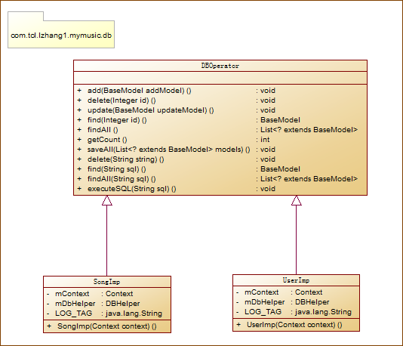
如上图所示，是应用中数据库访问的抽象，DBOperator是数据常见访问的接口抽象，包括常见的增删改查以及其他，SongImp实现访问歌曲数据表，UserImp实现访问用户数据表，他们都实现了DBOperator接口。

4.1.2 Activity类图
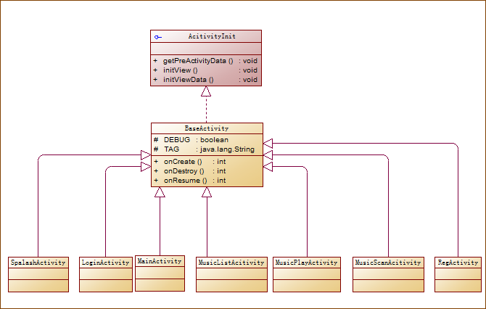
如上图所示，是Activity的层次结构，ActivityInit是Activity初始化的接口抽象，BaseActivity 继承Activity并实现ActivityInit接口,应用内部包含一个Activity堆栈。SplashActivity,MainActivity,LoginActivity...都继承BaseActivity.

4.1.3 Model 类图
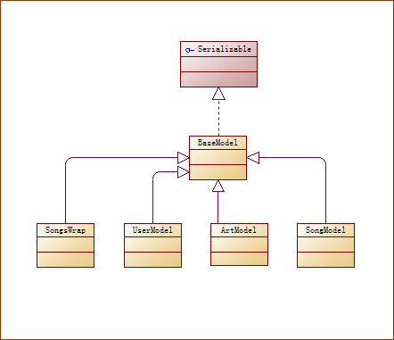
如上图所示，是应用中实体类的层次关系，BaseModel实现Serializable接口，以便完成序列化和反序列化等操作，Songwrap，UserModel,SongModel等继承于BaseModel。

4.2 时序图

4.2.1 桌面播放
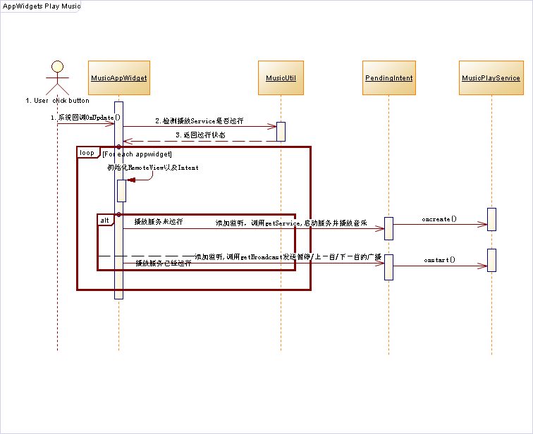
如图是桌面插件的播放时序图；
- 用户点击播放/暂停/上一首/下一首按钮，发送广播给AppWidgets
- 当APPWidgets接收到广播时，交给Onupdate()方法进行处理
- 如果服务当前已经运行，则直接向MusicPlayService发送广播，执行相应的暂停/播放/上一首/下一首等操作；如果服务当前没有运行，则启动MusicPlayService执行音乐的播放/暂停/上一首/下一首。
- MusicPlayService执行操作，并发送广播当期播放的进度以及播放歌曲。

4.2.3 音乐扫描
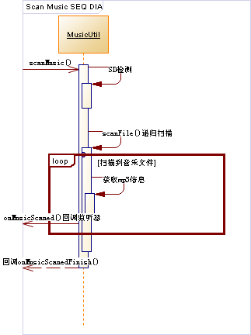
如上图所示，是音乐扫描的时序图。
- 外部类调用ScanMusic()方法，转向(2)
- 执行SD card 的检测,失败返回，否则转向(3)
- 调用scanMusic方法，转向(4)
- 当扫描到的是文件，转向(5)获取音乐信息,回调onMusicScaned()；当扫描的是目录，则转向(3)
- 获取歌曲的信息并返回
- 扫描SD card完成，回调OnMusicScanedFinish（）.

4.2.4 播放模式
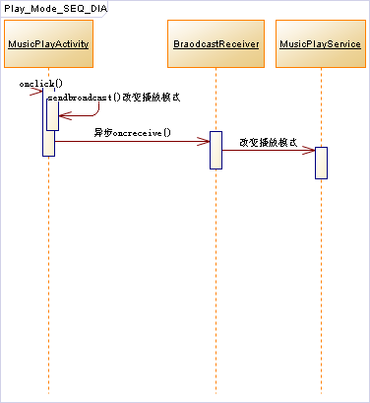
如图所示，是音乐播放模式的时序图，当用户切换播放模式后，会向MusicPLayService发送广播，从而改变播放模式。

4.2.5 来电/去电
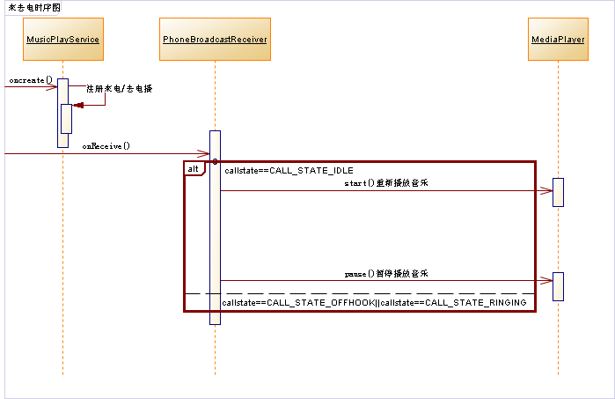
如图所示，是来电/去电的时序图，当MusicPlayService启动的时候会注册BroadCatReceiver。当来电的时候，或者是响铃的时候，会向MusicPlayService发送暂停播放的广播，当结束通话的时候，会发送广播恢复播放。

4.2.6 播放
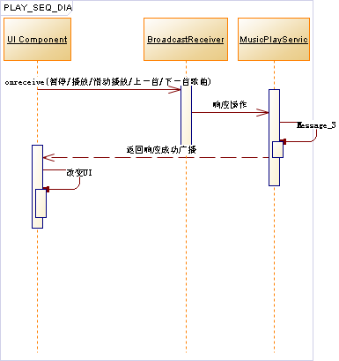

如图所示，是音乐播放的时序图，当点击播放/暂停/上一首/下一首时候，会发送广播给MusicPlayService响应操作，成功后，会向广播发送者发送广播更新UI。

UI设计

5.1音乐播放

音乐播放
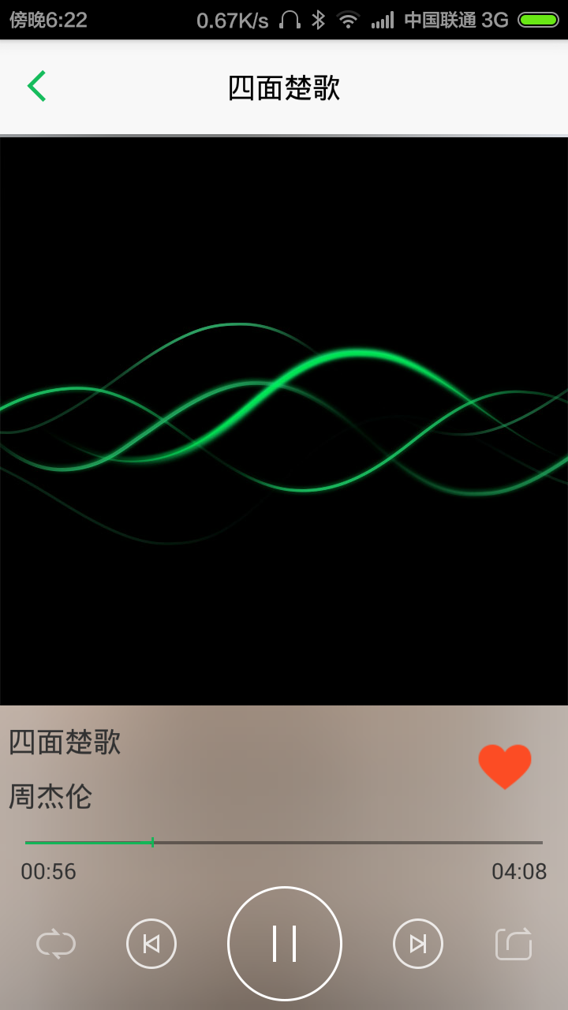
音乐播放界面
如上图所示，是音乐的播放界面，在界面上，可以完成播放/暂停/上一首/下一首歌曲，改变音乐的播放模式，添加收藏，查看播放列表以及分享等操作。

播放列表
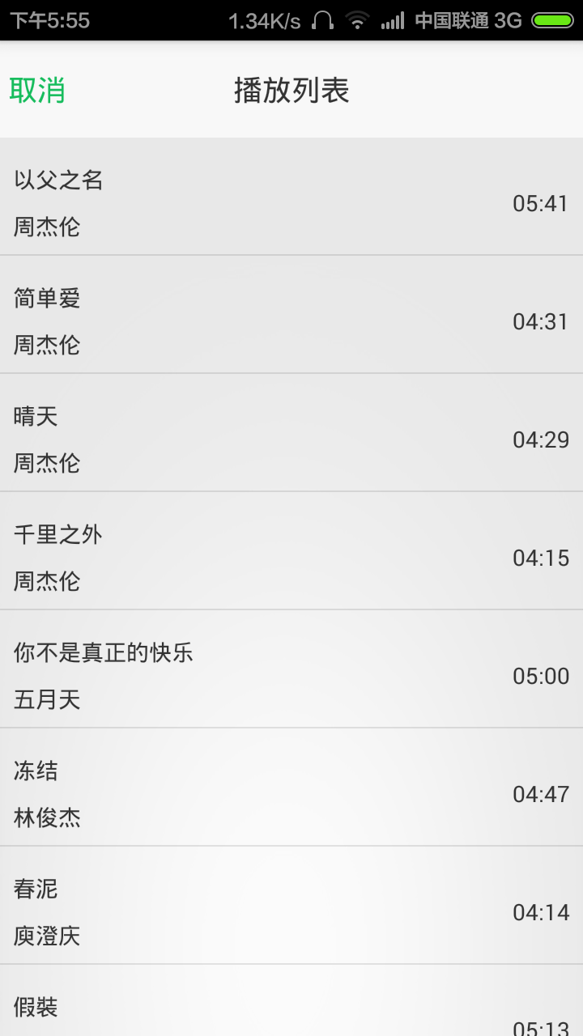
当前播放列表
如上图所示，列出了当前的歌曲列表。

5.2 桌面插件
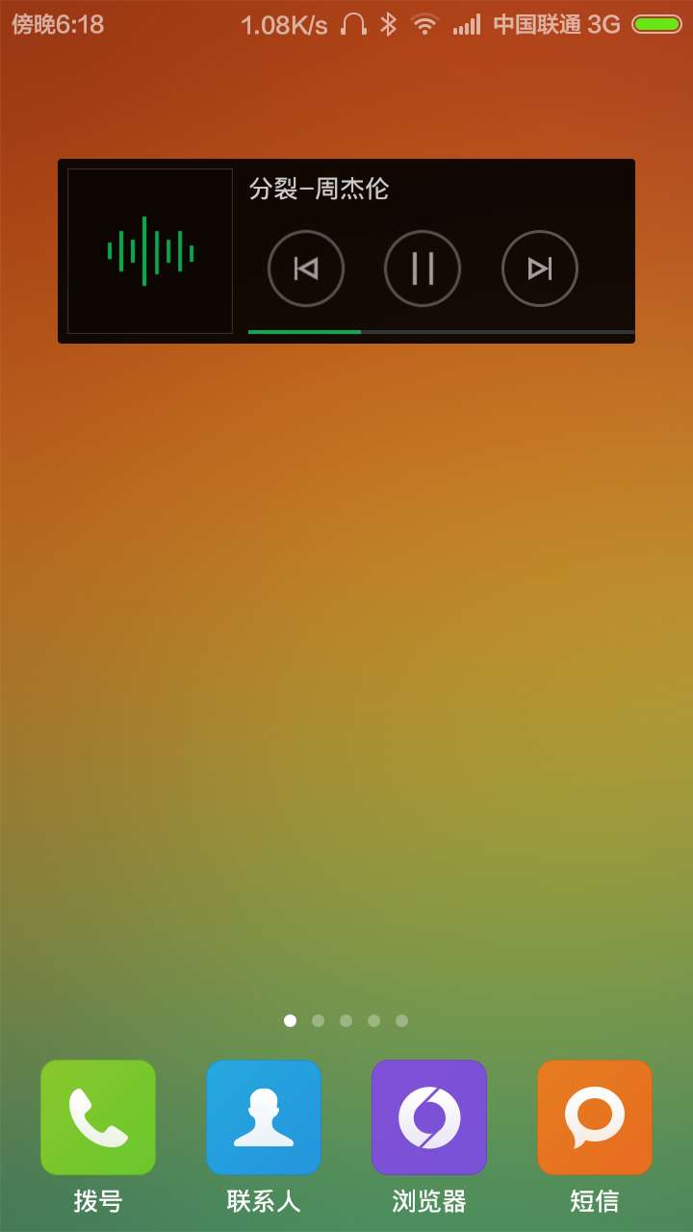
桌面小插件
如上图所示，是桌面小插件的UI界面，显示了当期的播放歌曲，专辑图片，以及当前播放进度，界面上还放置了上一首/下一首/播放/暂停等操作按钮。

5.3 登录与注册

登录
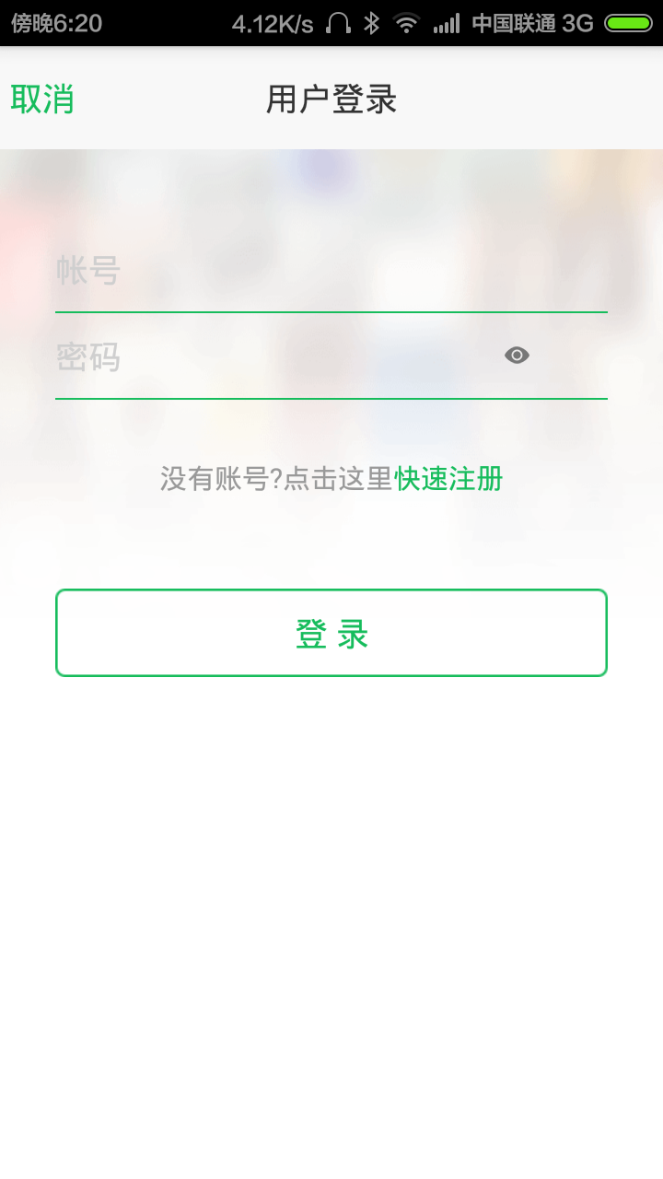
用户登录界面

如上图所示，是用户登录界面，界面上防止了用户名和密码输入框，以及注册和登录按钮，通过点击显示密码按钮可以显示当前输入的密码。
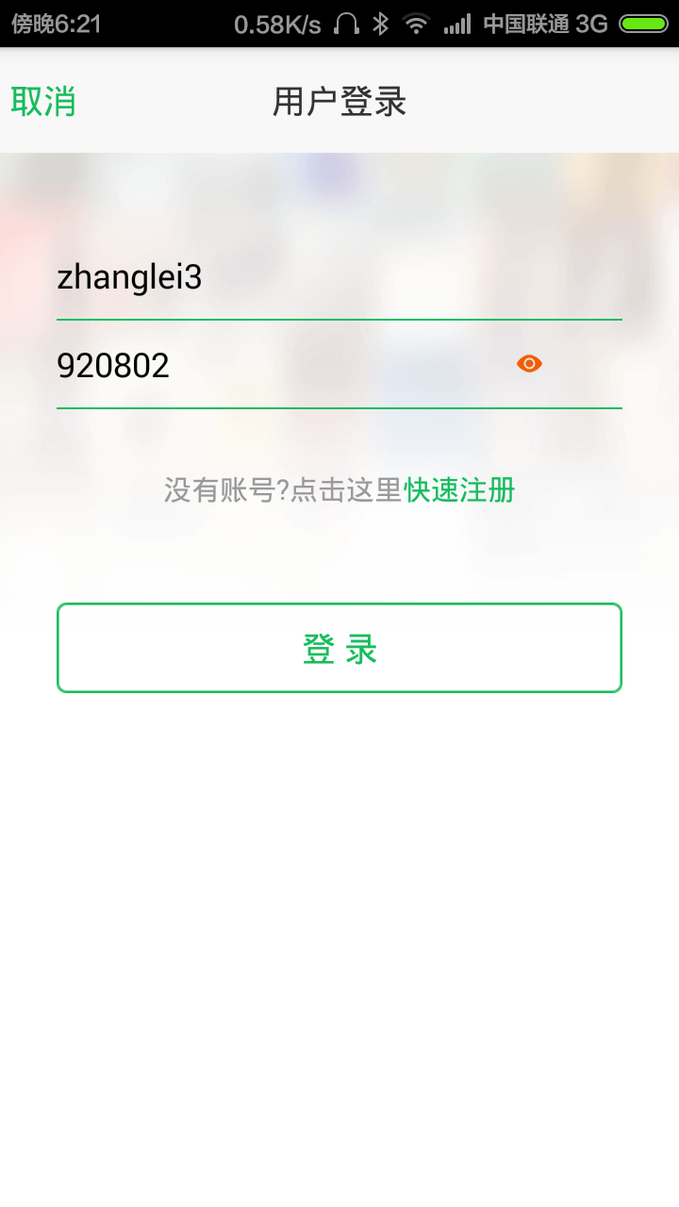
登录显示密码

如上图所示，是显示登录密码的操作界面。
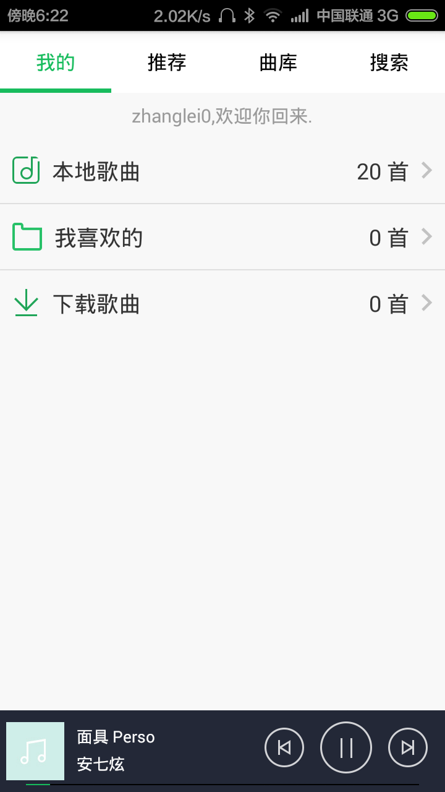
登录成功
如上图所示，是当用户登录/注册成功后的主界面。

注册
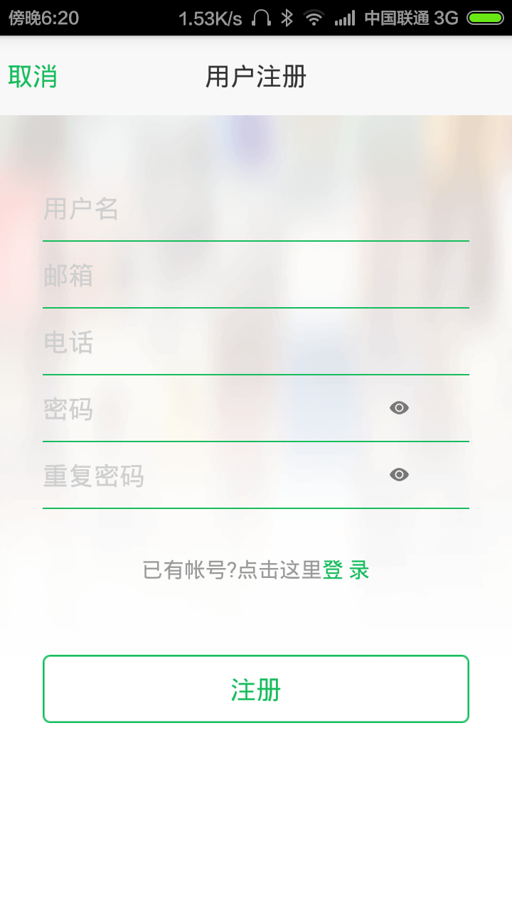
用户注册界面
如上图所示，是用户注册界面，界面上放置了用户名，邮箱，电话，密码，重复密码等文本输入框，以及登录，注册按钮，通过点击显示密码按钮可以显示当前已输入的密码。

5.4 音乐列表

所有歌曲
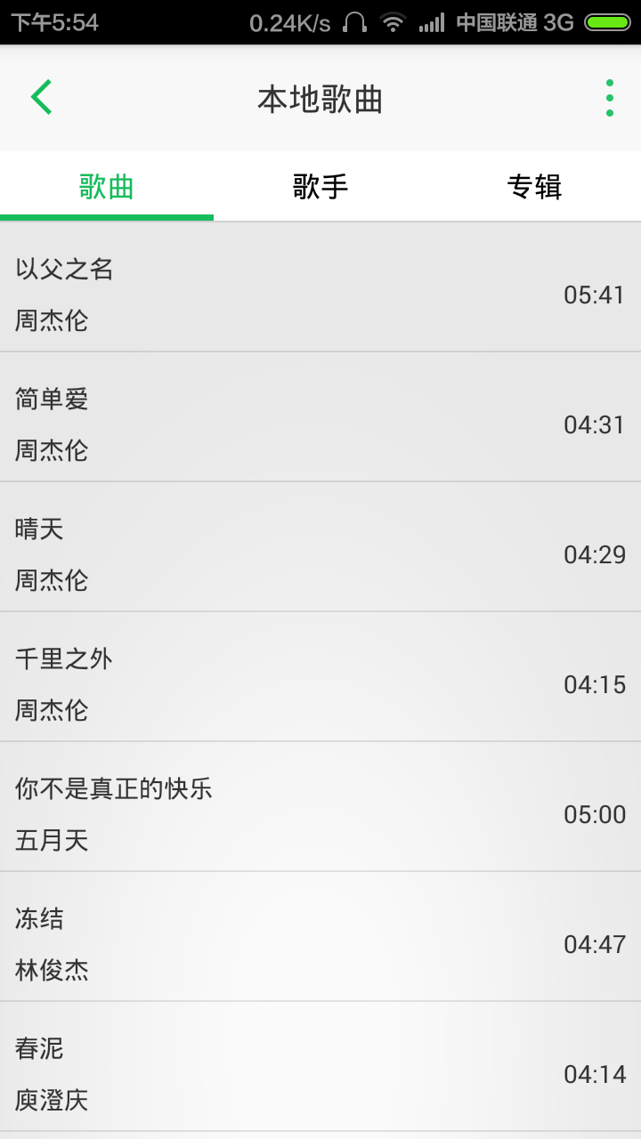
本地所有歌曲

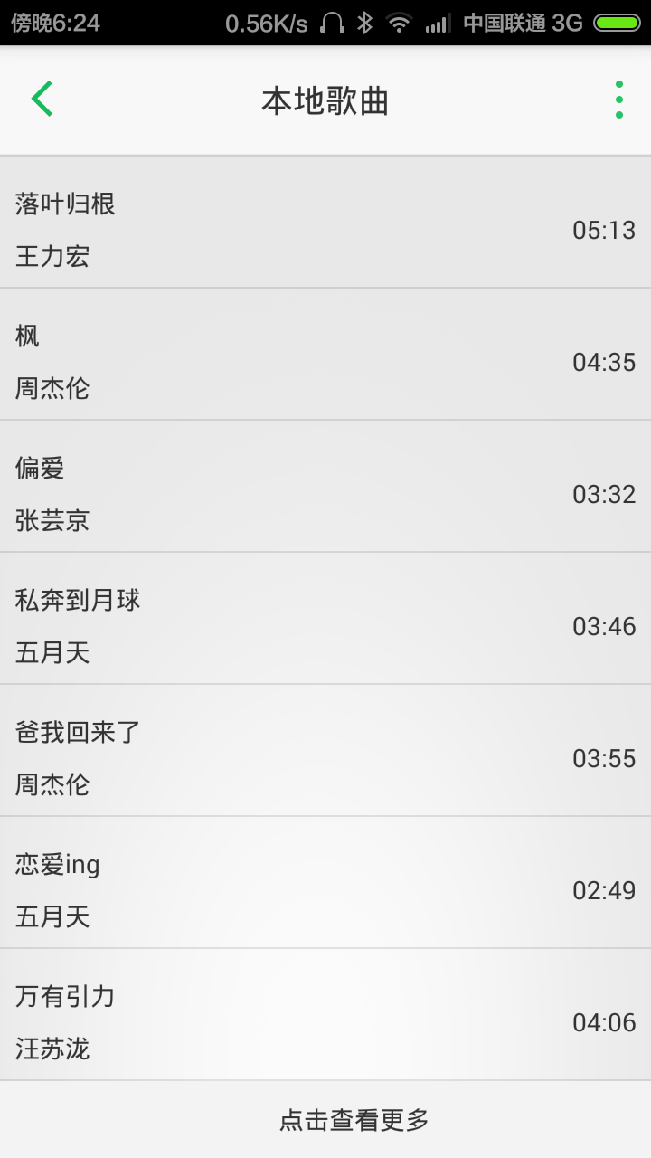
音乐上拉加载

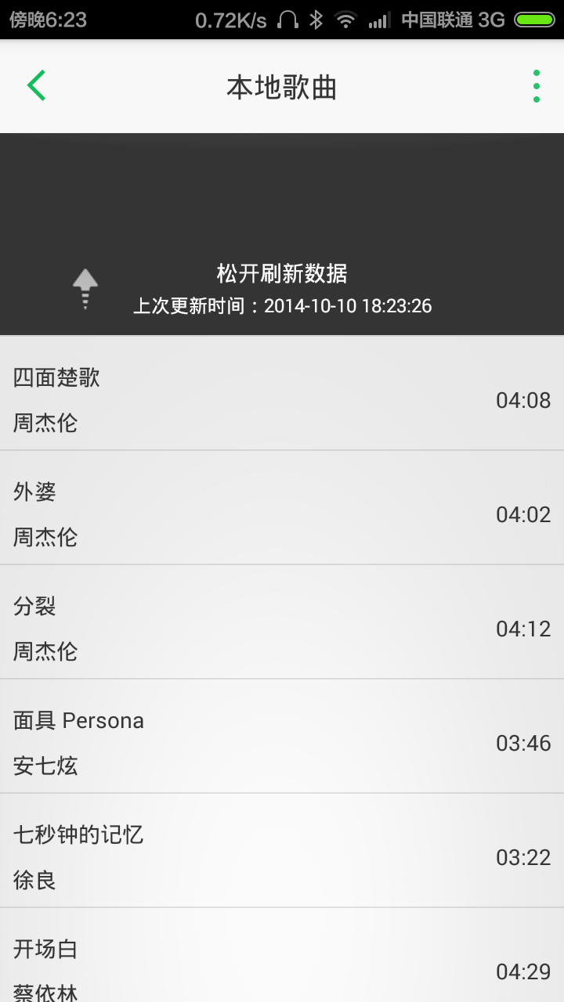
音乐下拉刷新
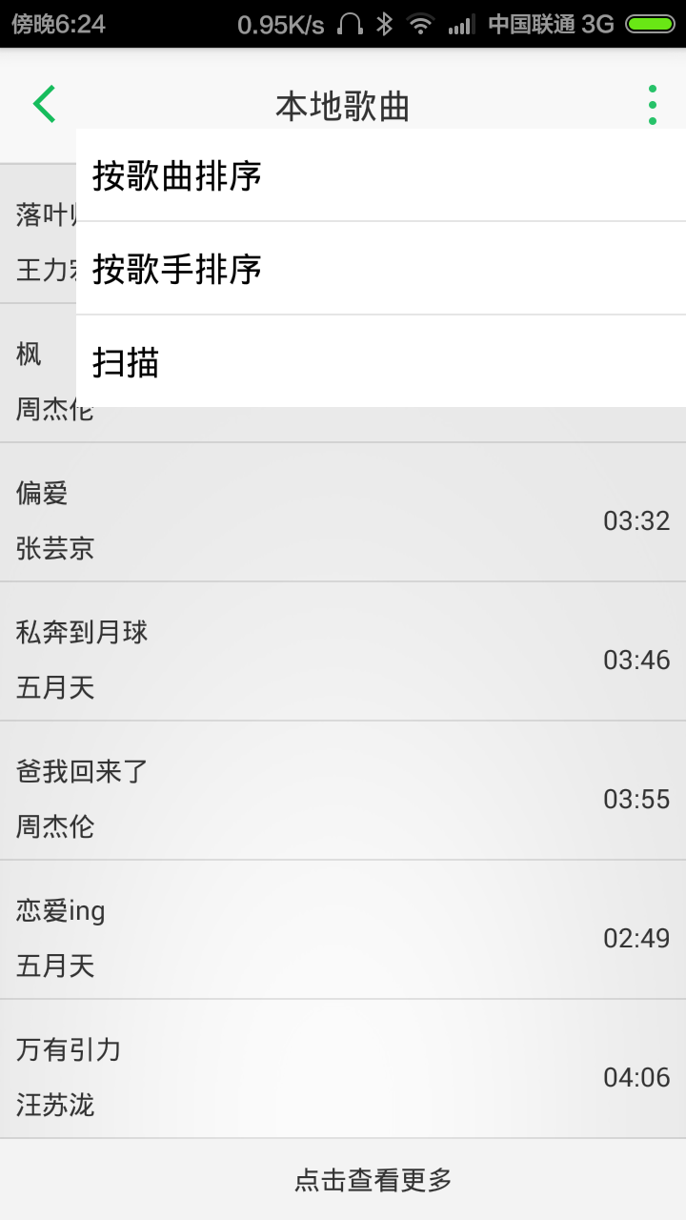
歌曲的排序

所有歌手
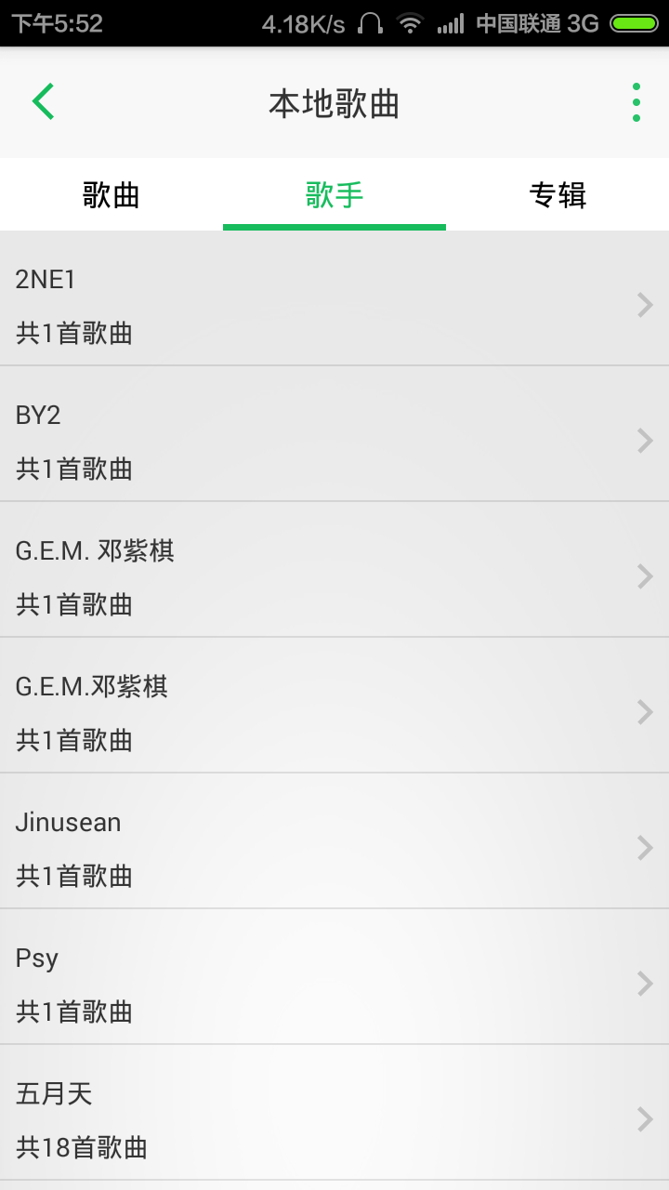
所有歌手
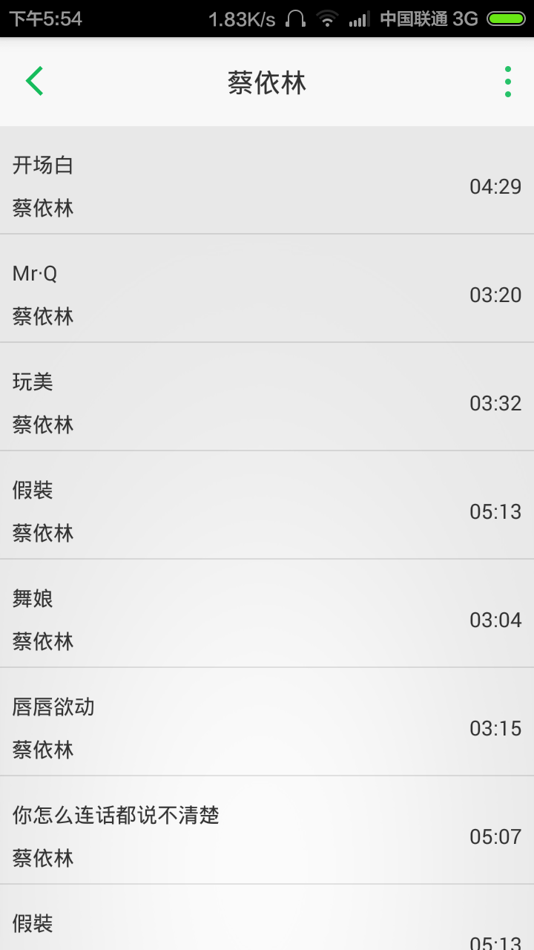
歌手歌曲列表

所有专辑
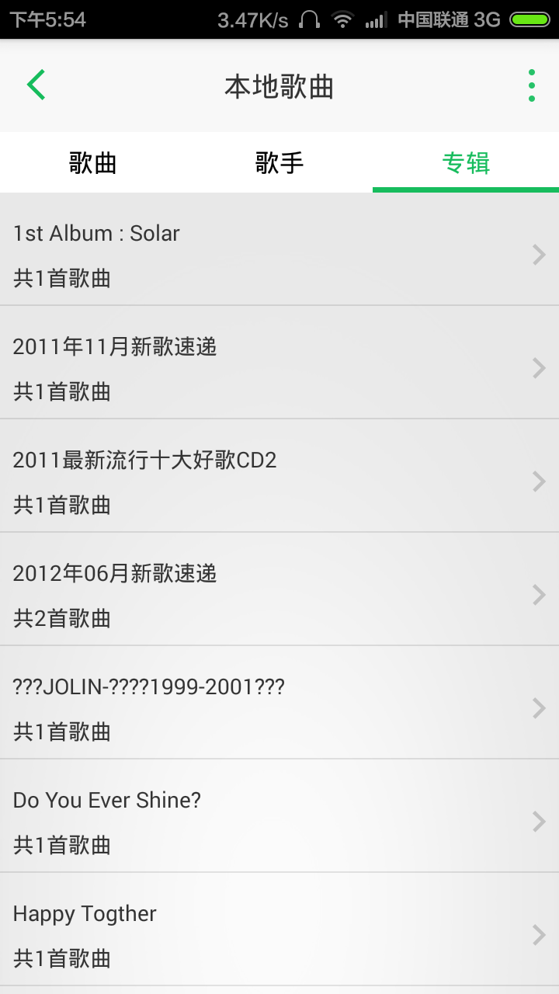
所有专辑

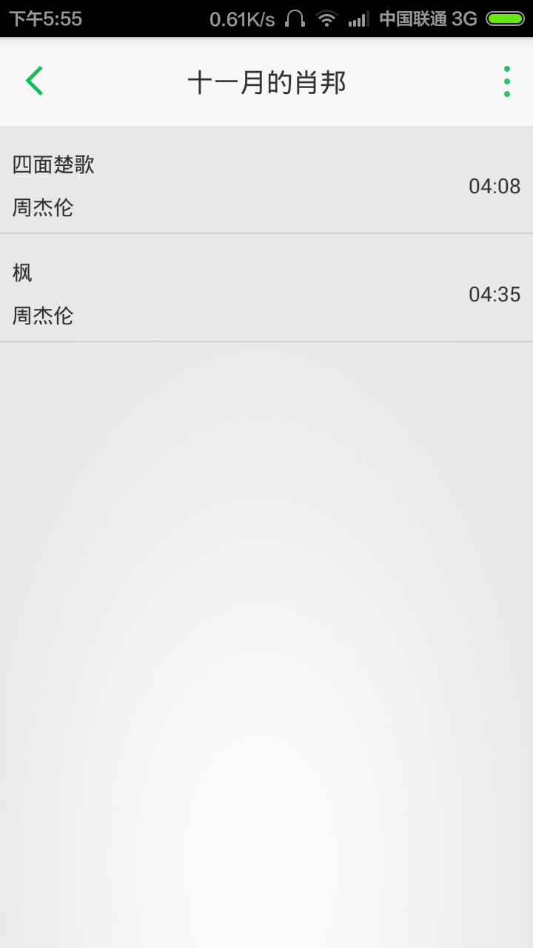
专辑歌曲列表

我喜欢的
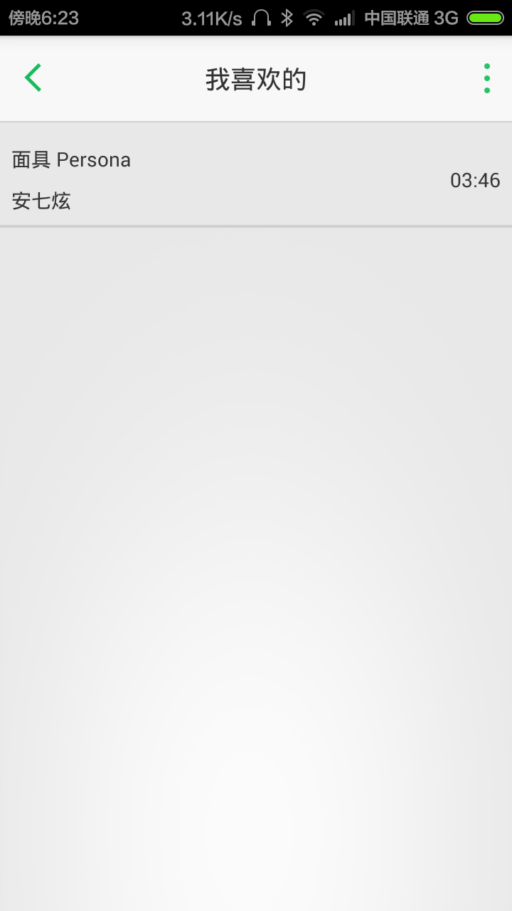
我喜欢的

歌曲信息
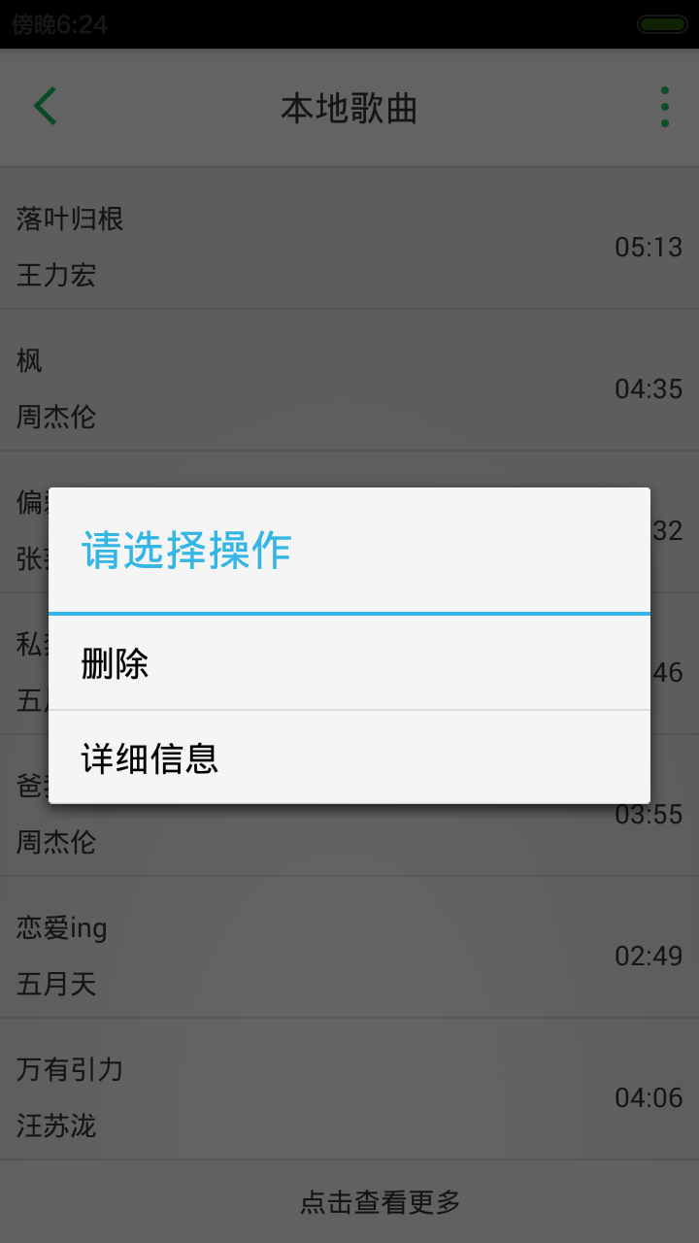
歌曲操作对话框
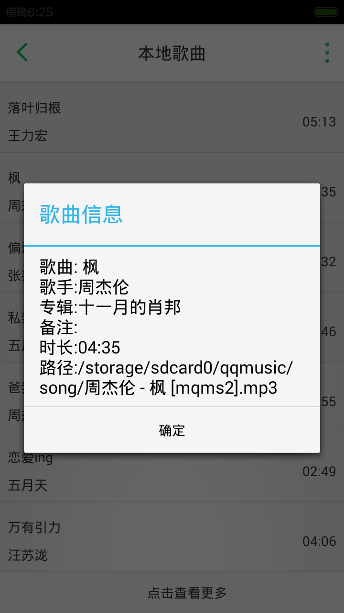
歌曲相信信息

5.5 启动界面
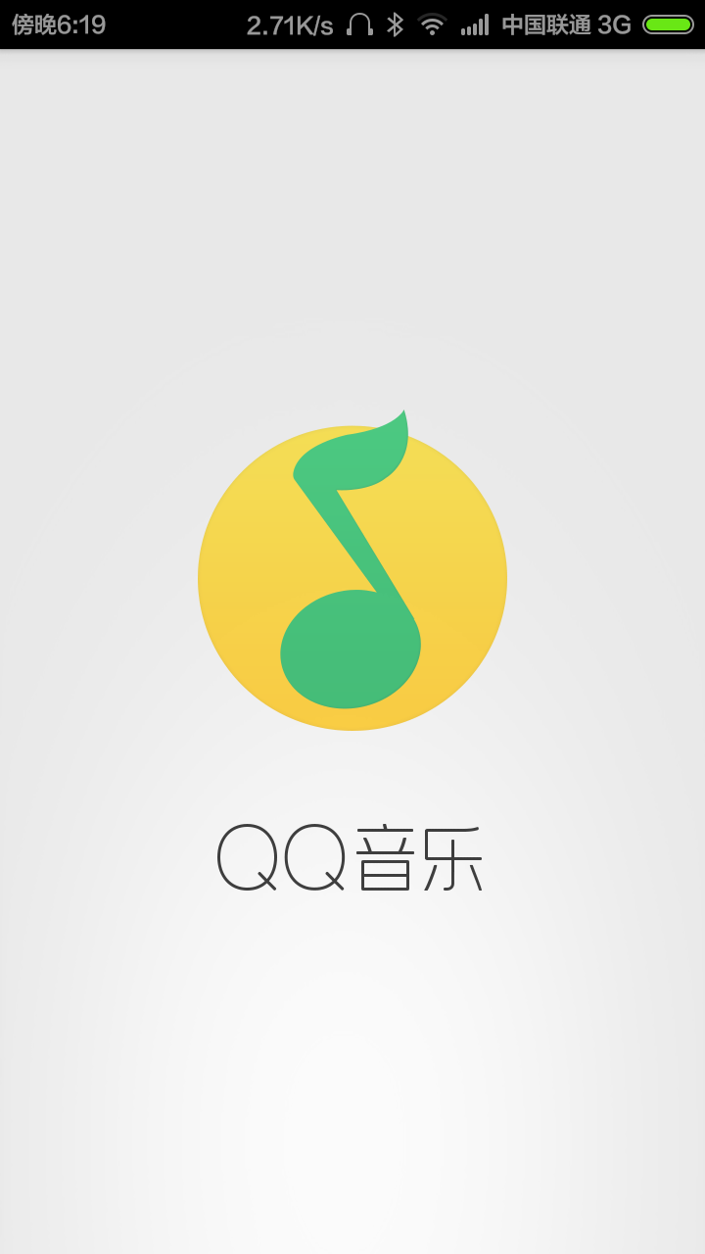
启动过度

5.6 主界面
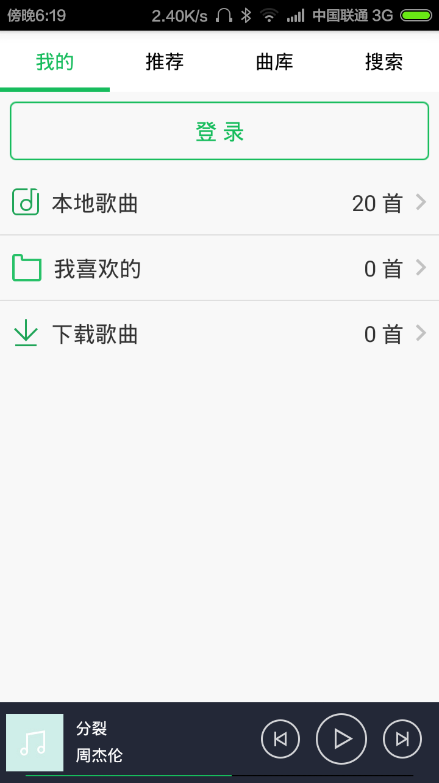
主界面

5.7 音乐扫描
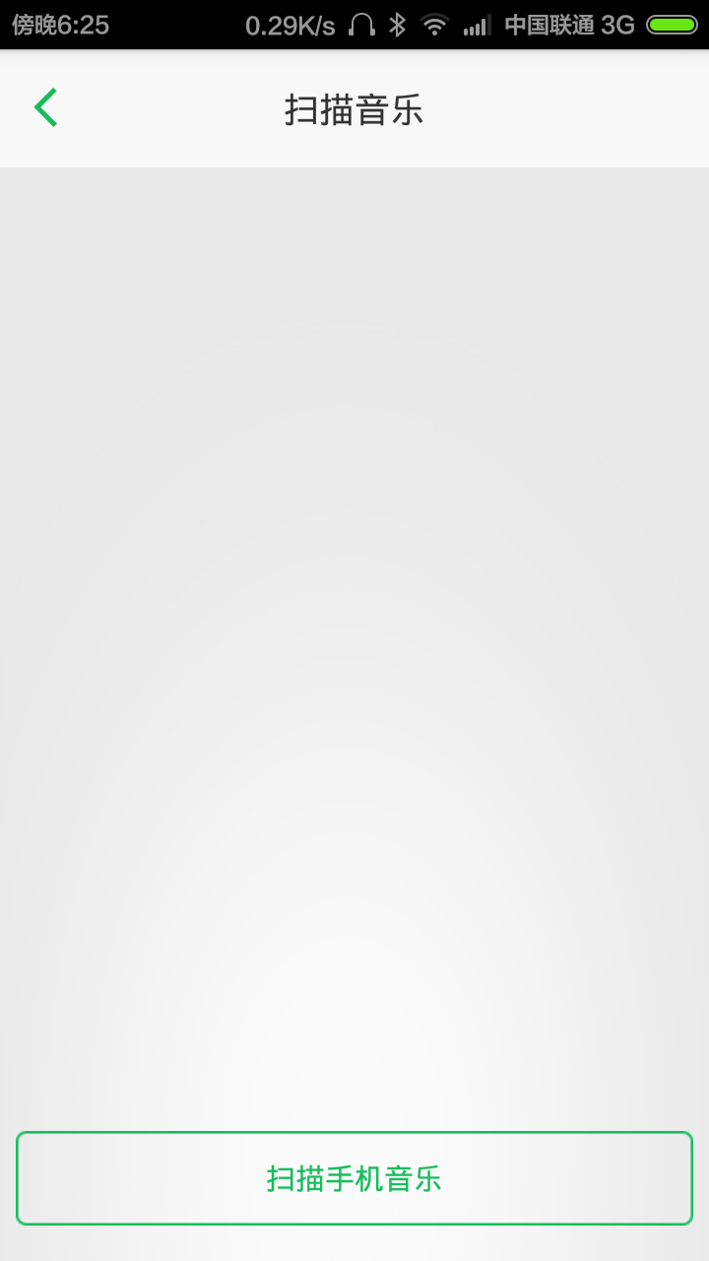
扫描音乐
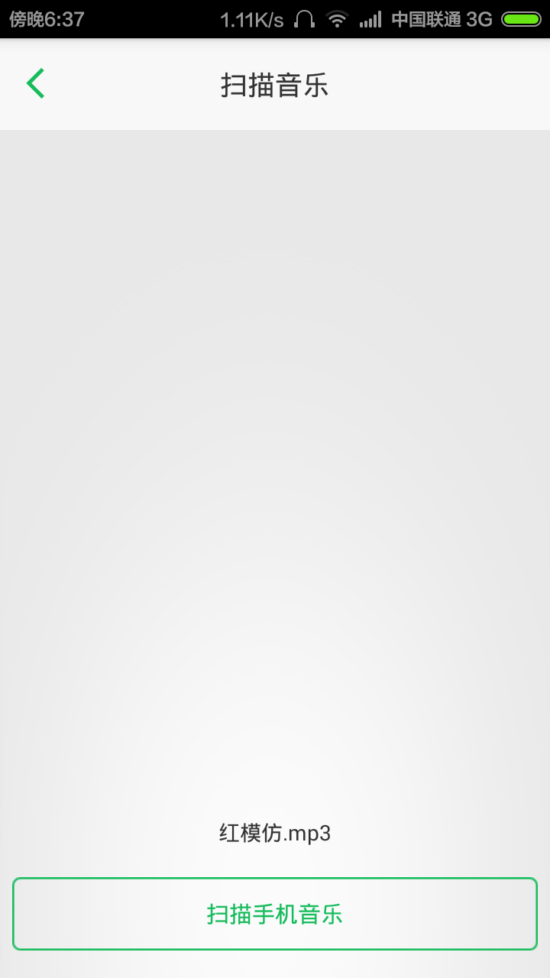
音乐扫描中

